Naziv osnovne škole:
Adresa osnovne škole:
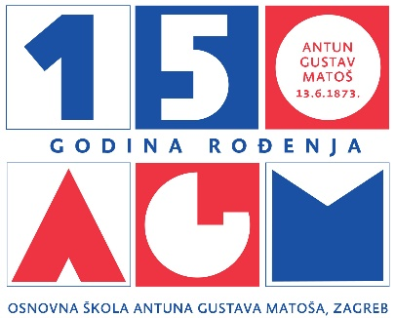

OBRAZAC ZA POLEĐINU LIKOVNOG RADA
U ČAST ANTUNA GUSTAVA MATOŠA
NA TEMU MATOŠ U SVIJETU BOJA

IME I PREZIME UČENIKA/ICE
RAZRED
NASLOV RADA
LIKOVNA TEHNIKA
IME MENTORA/ICE

